ｽﾍﾟｸﾄﾙﾗﾍﾞﾙ: ｽﾍﾟｸﾄﾙ 2

ﾗｲﾌﾞﾀｲﾑ 120.0 s

収集ｼﾞｵﾒﾄﾘ[度] :

試料傾斜角 = 0.0

方位角 = 0.0

ｴﾚﾍﾞｰｼｮﾝ = 30.0

加速電圧 = 10.00 kV

ｽﾍﾟｸﾄﾙ全ｶｳﾝﾄ数 = 196941

|  |  |  |  |
| --- | --- | --- | --- |
| ｻﾝﾌﾟﾙﾃﾞｰﾀ : | ｴﾈﾙｷﾞｰ[eV] | 分解能[eV] | ｶｳﾝﾄ数 |
| ｽﾄﾛｰﾌﾞ : | 3.8 | 51.76 | 1196119 |
|  |  |  |  |

定量最適化がおこなわれていません

ｽﾍﾟｸﾄﾙ処理 :

定量計算に使用されていないﾋﾟｰｸ : 2.790 keV

処理ｵﾌﾟｼｮﾝ : 酸素 ｽﾄｲｷｵﾒﾄﾘ (ﾉｰﾏﾗｲｽﾞ)

繰り返し回数 = 2

ｽﾀﾝﾀﾞｰﾄﾞ :

Na Albite 1999/06/01

Mg MgO 1999/06/01

Al Al2O3 1999/06/01

Si SiO2 1999/06/01

P GaP 1999/06/01

S FeS2 1999/06/01

K MAD-10 Feldspar 1999/06/01

Ca Wollastonite 1999/06/01

Cr Cr 1999/06/01

Mn Mn 1999/06/01

Fe Fe 1999/06/01

Ni Ni 1999/06/01

|  |  |  |  |  |  |
| --- | --- | --- | --- | --- | --- |
| 元素 | 質量濃度 | 原子数 | 化合物 | 化学式 |  |
|  | [%] | 濃度[%] | 濃度[%] |  |  |
| Na K | -0.23 | -0.13 | -0.31 | Na2O |  |
| Mg K | -58.00 | -32.28 | -96.16 | MgO |  |
| Al K | -0.89 | -0.45 | -1.69 | Al2O3 |  |
| Si K | -46.91 | -22.60 | -100.36 | SiO2 |  |
| P K | 94.63 | 41.34 | 216.83 | P2O5 |  |
| S K | 78.03 | 32.93 | 194.84 | SO3 |  |
| K K | 0.77 | 0.27 | 0.93 | K2O |  |
| Ca K | -1.39 | -0.47 | -1.94 | CaO |  |
| Cr K | -1.49 | -0.39 | -2.18 | Cr2O3 |  |
| Mn K | -0.67 | -0.16 | -0.86 | MnO |  |
| Fe K | -73.49 | -17.81 | -94.55 | FeO |  |
| Ni K | -11.42 | -2.63 | -14.54 | NiO |  |
| O | 121.07 | 102.39 |  |  |  |
| ﾄｰﾀﾙ | 100.00 |  |  |  |  |

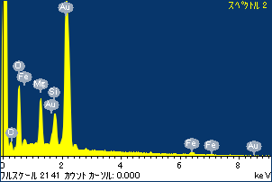

ﾌﾟﾛｼﾞｪｸﾄ : ﾌﾟﾛｼﾞｪｸﾄ 1

ｵｰﾅｰ : Administrator

領域 分析領域 1

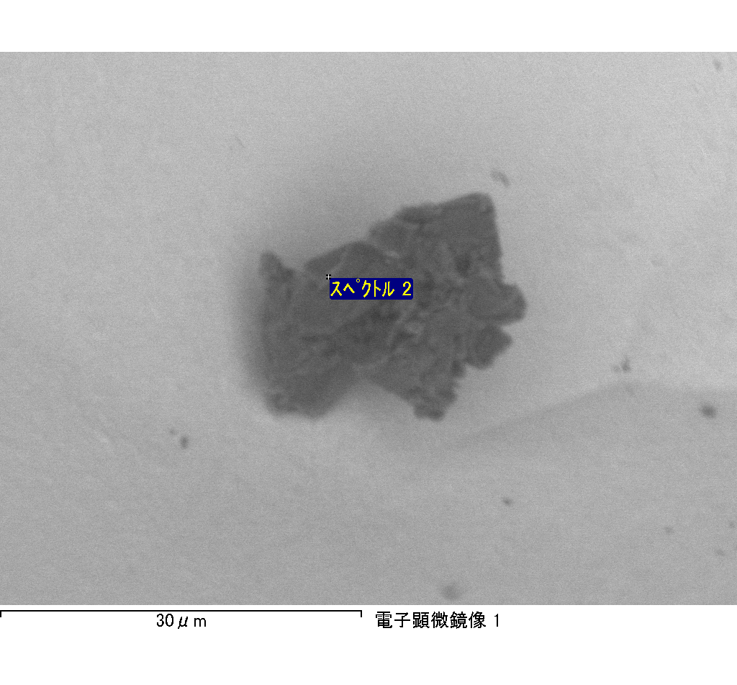

ｽﾍﾟｸﾄﾙﾗﾍﾞﾙ: ｽﾍﾟｸﾄﾙ 3

ﾗｲﾌﾞﾀｲﾑ 120.0 s

収集ｼﾞｵﾒﾄﾘ[度] :

試料傾斜角 = 0.0

方位角 = 0.0

ｴﾚﾍﾞｰｼｮﾝ = 30.0

加速電圧 = 10.00 kV

ｽﾍﾟｸﾄﾙ全ｶｳﾝﾄ数 = 175851

|  |  |  |  |
| --- | --- | --- | --- |
| ｻﾝﾌﾟﾙﾃﾞｰﾀ : | ｴﾈﾙｷﾞｰ[eV] | 分解能[eV] | ｶｳﾝﾄ数 |
| ｽﾄﾛｰﾌﾞ : | 3.8 | 51.82 | 1197724 |
|  |  |  |  |

定量最適化がおこなわれていません

ｽﾍﾟｸﾄﾙ処理 :

定量計算に使用されていないﾋﾟｰｸ : 2.795 keV

処理ｵﾌﾟｼｮﾝ : 酸素 ｽﾄｲｷｵﾒﾄﾘ (ﾉｰﾏﾗｲｽﾞ)

繰り返し回数 = 2

ｽﾀﾝﾀﾞｰﾄﾞ :

Na Albite 1999/06/01

Mg MgO 1999/06/01

Al Al2O3 1999/06/01

Si SiO2 1999/06/01

P GaP 1999/06/01

S FeS2 1999/06/01

K MAD-10 Feldspar 1999/06/01

Ca Wollastonite 1999/06/01

Cr Cr 1999/06/01

Mn Mn 1999/06/01

Fe Fe 1999/06/01

Ni Ni 1999/06/01

|  |  |  |  |  |  |
| --- | --- | --- | --- | --- | --- |
| 元素 | 質量濃度 | 原子数 | 化合物 | 化学式 |  |
|  | [%] | 濃度[%] | 濃度[%] |  |  |
| Na K | -1.35 | -0.90 | -1.82 | Na2O |  |
| Mg K | -10.82 | -6.80 | -17.95 | MgO |  |
| Al K | -0.34 | -0.19 | -0.65 | Al2O3 |  |
| Si K | -10.22 | -5.55 | -21.87 | SiO2 |  |
| P K | 47.79 | 23.55 | 109.50 | P2O5 |  |
| S K | 42.11 | 20.05 | 105.15 | SO3 |  |
| K K | -0.55 | -0.22 | -0.67 | K2O |  |
| Ca K | 0.02 | 0.01 | 0.03 | CaO |  |
| Cr K | -0.23 | -0.07 | -0.33 | Cr2O3 |  |
| Mn K | -0.58 | -0.16 | -0.75 | MnO |  |
| Fe K | -40.57 | -11.09 | -52.19 | FeO |  |
| Ni K | -14.50 | -3.77 | -18.45 | NiO |  |
| O | 89.25 | 85.14 |  |  |  |
| ﾄｰﾀﾙ | 100.00 |  |  |  |  |

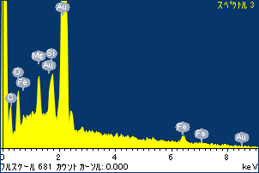

ﾌﾟﾛｼﾞｪｸﾄ : ﾌﾟﾛｼﾞｪｸﾄ 1

ｵｰﾅｰ : Administrator

領域 分析領域 1

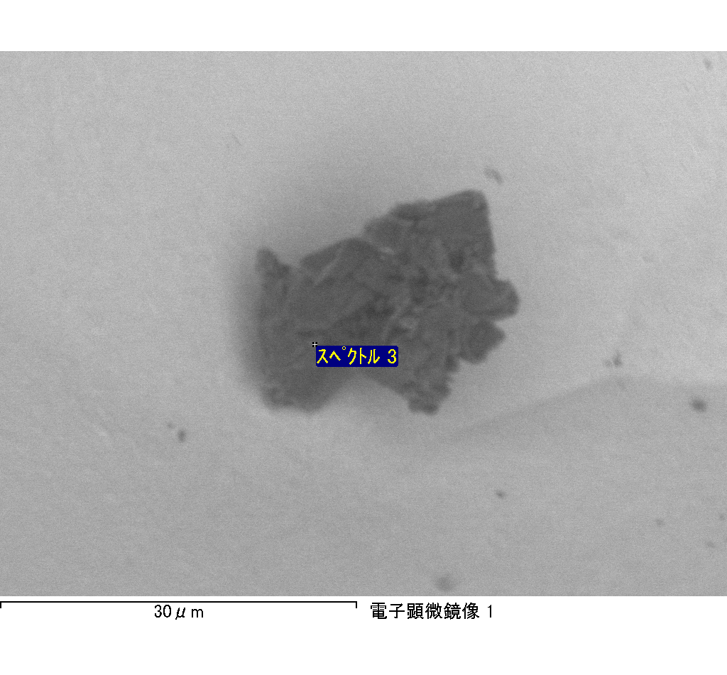

ｽﾍﾟｸﾄﾙﾗﾍﾞﾙ: ｽﾍﾟｸﾄﾙ 4

ﾗｲﾌﾞﾀｲﾑ 120.0 s

収集ｼﾞｵﾒﾄﾘ[度] :

試料傾斜角 = 0.0

方位角 = 0.0

ｴﾚﾍﾞｰｼｮﾝ = 30.0

加速電圧 = 10.00 kV

ｽﾍﾟｸﾄﾙ全ｶｳﾝﾄ数 = 198611

|  |  |  |  |
| --- | --- | --- | --- |
| ｻﾝﾌﾟﾙﾃﾞｰﾀ : | ｴﾈﾙｷﾞｰ[eV] | 分解能[eV] | ｶｳﾝﾄ数 |
| ｽﾄﾛｰﾌﾞ : | 3.8 | 51.88 | 1196519 |
|  |  |  |  |

定量最適化がおこなわれていません

ｽﾍﾟｸﾄﾙ処理 :

省略されたﾋﾟｰｸはありません

処理ｵﾌﾟｼｮﾝ : 酸素 ｽﾄｲｷｵﾒﾄﾘ (ﾉｰﾏﾗｲｽﾞ)

繰り返し回数 = 2

ｽﾀﾝﾀﾞｰﾄﾞ :

Na Albite 1999/06/01

Mg MgO 1999/06/01

Al Al2O3 1999/06/01

Si SiO2 1999/06/01

P GaP 1999/06/01

S FeS2 1999/06/01

K MAD-10 Feldspar 1999/06/01

Ca Wollastonite 1999/06/01

Cr Cr 1999/06/01

Mn Mn 1999/06/01

Fe Fe 1999/06/01

Ni Ni 1999/06/01

|  |  |  |  |  |  |
| --- | --- | --- | --- | --- | --- |
| 元素 | 質量濃度 | 原子数 | 化合物 | 化学式 |  |
|  | [%] | 濃度[%] | 濃度[%] |  |  |
| Na K | -1.70 | -0.83 | -2.30 | Na2O |  |
| Mg K | -98.74 | -45.52 | -163.71 | MgO |  |
| Al K | -0.89 | -0.37 | -1.69 | Al2O3 |  |
| Si K | -74.69 | -29.80 | -159.78 | SiO2 |  |
| P K | 139.47 | 50.47 | 319.58 | P2O5 |  |
| S K | 116.21 | 40.62 | 290.16 | SO3 |  |
| K K | -0.84 | -0.24 | -1.01 | K2O |  |
| Ca K | 0.77 | 0.22 | 1.08 | CaO |  |
| Cr K | 1.74 | 0.37 | 2.54 | Cr2O3 |  |
| Mn K | -15.68 | -3.20 | -20.25 | MnO |  |
| Fe K | -111.26 | -22.33 | -143.13 | FeO |  |
| Ni K | -16.89 | -3.22 | -21.49 | NiO |  |
| O | 162.50 | 113.84 |  |  |  |
| ﾄｰﾀﾙ | 100.00 |  |  |  |  |

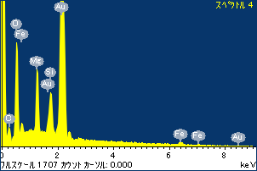

ﾌﾟﾛｼﾞｪｸﾄ : ﾌﾟﾛｼﾞｪｸﾄ 1

ｵｰﾅｰ : Administrator

領域 分析領域 1

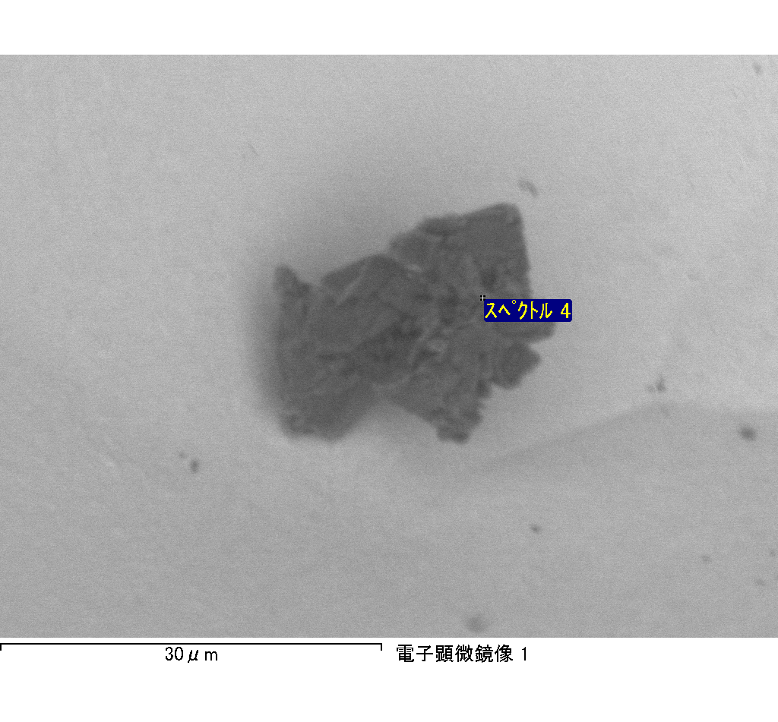

ｽﾍﾟｸﾄﾙﾗﾍﾞﾙ: ｽﾍﾟｸﾄﾙ 5

ﾗｲﾌﾞﾀｲﾑ 120.0 s

収集ｼﾞｵﾒﾄﾘ[度] :

試料傾斜角 = 0.0

方位角 = 0.0

ｴﾚﾍﾞｰｼｮﾝ = 30.0

加速電圧 = 10.00 kV

ｽﾍﾟｸﾄﾙ全ｶｳﾝﾄ数 = 171488

|  |  |  |  |
| --- | --- | --- | --- |
| ｻﾝﾌﾟﾙﾃﾞｰﾀ : | ｴﾈﾙｷﾞｰ[eV] | 分解能[eV] | ｶｳﾝﾄ数 |
| ｽﾄﾛｰﾌﾞ : | 3.8 | 51.86 | 1198426 |
|  |  |  |  |

定量最適化がおこなわれていません

ｽﾍﾟｸﾄﾙ処理 :

省略されたﾋﾟｰｸはありません

処理ｵﾌﾟｼｮﾝ : 酸素 ｽﾄｲｷｵﾒﾄﾘ (ﾉｰﾏﾗｲｽﾞ)

繰り返し回数 = 2

ｽﾀﾝﾀﾞｰﾄﾞ :

Na Albite 1999/06/01

Mg MgO 1999/06/01

Al Al2O3 1999/06/01

Si SiO2 1999/06/01

P GaP 1999/06/01

S FeS2 1999/06/01

K MAD-10 Feldspar 1999/06/01

Ca Wollastonite 1999/06/01

Cr Cr 1999/06/01

Mn Mn 1999/06/01

Fe Fe 1999/06/01

Ni Ni 1999/06/01

|  |  |  |  |  |  |
| --- | --- | --- | --- | --- | --- |
| 元素 | 質量濃度 | 原子数 | 化合物 | 化学式 |  |
|  | [%] | 濃度[%] | 濃度[%] |  |  |
| Na K | -0.10 | -0.08 | -0.13 | Na2O |  |
| Mg K | -9.56 | -7.22 | -15.86 | MgO |  |
| Al K | -0.29 | -0.20 | -0.54 | Al2O3 |  |
| Si K | -10.83 | -7.07 | -23.16 | SiO2 |  |
| P K | 36.97 | 21.90 | 84.71 | P2O5 |  |
| S K | 31.20 | 17.85 | 77.91 | SO3 |  |
| K K | -0.27 | -0.13 | -0.33 | K2O |  |
| Ca K | -0.83 | -0.38 | -1.17 | CaO |  |
| Cr K | 2.20 | 0.78 | 3.22 | Cr2O3 |  |
| Mn K | 4.65 | 1.55 | 6.00 | MnO |  |
| Fe K | -33.33 | -10.95 | -42.88 | FeO |  |
| Ni K | 9.62 | 3.01 | 12.24 | NiO |  |
| O | 70.58 | 80.94 |  |  |  |
| ﾄｰﾀﾙ | 100.00 |  |  |  |  |

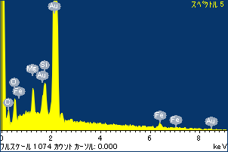

ﾌﾟﾛｼﾞｪｸﾄ : ﾌﾟﾛｼﾞｪｸﾄ 1

ｵｰﾅｰ : Administrator

領域 分析領域 1

